# Lealdade dos Personagens do Wizarding World na Segunda Guerra Bruxa

## 1. Contextualização

O projeto tem como temática central o universo fictício do Wizarding World, especificamente o comportamento e a lealdade dos personagens durante a Segunda Guerra Bruxa — um evento marcante na narrativa de Harry Potter. A proposta visa explorar fatores que possam influenciar a lealdade dos personagens nesse conflito, permitindo uma análise mais profunda sobre padrões sociais e políticos dentro do universo mágico.

Essa escolha se justifica tanto pela disponibilidade de dados, quanto ao potencial analítico contido nos dados. A análise desses fatores, mesmo em um contexto fictício, permite exercitar a aplicação de conceitos de análise de dados, categorização, e visualização com ferramentas como Power BI.

### Referências:

Rowling, J. K. (1997-2007). Harry Potter Series. Bloomsbury Publishing.

Wizarding World (<https://www.wizardingworld.com/>)

Harry Potter Wiki (<https://harrypotter.fandom.com>)

Kaggle (<https://www.kaggle.com/datasets/gulsahdemiryurek/harry-potter-dataset>)

## 2. Questões de Negócio

A principal questão que guiou o desenvolvimento do dashboard foi:

Quais fatores podem influenciar na lealdade dos personagens do Wizarding World durante a Segunda Guerra Bruxa?

Para isso, algumas subquestões foram formuladas:

Existe alguma relação entre o tipo sanguíneo do personagem e sua lealdade?

A casa em que o personagem estudou em Hogwarts influencia em sua lealdade?

Quais são as organizações com maior número de leais?

Qual o percentual de personagens com determinada lealdade ou status sanguíneo?

Essas questões possibilitam avaliar padrões de comportamento, assim como o contexto social em que o personagem é desenvolvido, ajudando a entender se há algum tipo de perfil predominante entre os personagens leais a determinados grupos ou líderes.

## 3. Fonte de Dados

O dataset utilizado foi obtido de uma base pública contendo informações sobre personagens do universo de Harry Potter, com informações sobre nomes, status sanguíneo, características da varinha, lealdade, data de nascimento, data de falecimento, habilidades específicas, casa em que estudou, dentre algumas outras.

## 4. Extração, Limpeza e Tratamento dos Dados

O processo iniciou-se com uma análise exploratória utilizando Python. Como o volume de dados era pequeno, optou-se por concluir o tratamento manualmente no Excel para maior controle das classificações.

#### Etapas realizadas:

Padronização de lealdades: Ex: se o personagem é leal à Ordem da Fênix, e esta foi fundada e é liderada por Dumbledore, categorizou-se como Leal a Dumbledore.

Limpeza do campo status sanguíneo: Registros como "Mestiço ou Sangue-puro" foram refinados utilizando a ferramenta Gemini DeepResearch para determinar uma única classificação mais precisa.

#### Remoção de valores irrelevantes:

Lealdades como "Leal à Hogwarts" ou "Leal ao Ministério" estão presentes no dataset final, mas foram filtradas e removidas da modelagem final, por sua baixa relevância no contexto de guerra.

Registros *unknown* e *null* também foram filtrados e, em sua maior parte, removidos da modelagem final, mas permanecem em alguns contextos dado a sua relevância, por exemplo: Personagens com casa igual a *null* e lealdade igual a Dumbledore são necessários no dataset para a análise de apoiadores de Dumbledore, pois um bruxo pode ser leal a alguém e não ter estudado em Hogwarts, mas não é necessário para a análise da influência das casas de Hogwarts, tendo em vista que não estudou lá.

Com essas limpezas, o dataset final passou de mais de 140 registros totais a 97 registros relevantes.

## 5. Construção da Aplicação em Power BI

Gráficos incluídos:

* Gráfico de barras verticais: total de personagens por lealdade.
* Gráfico de barras verticais: total por tipo sanguíneo.
* Gráfico de pizza: percentual de cada lealdade em relação ao todo.
* Gráfico de pizza: percentual por escola (casas de Hogwarts).
* Barra de filtros: permitindo segmentação por casa, status sanguíneo e lealdade.

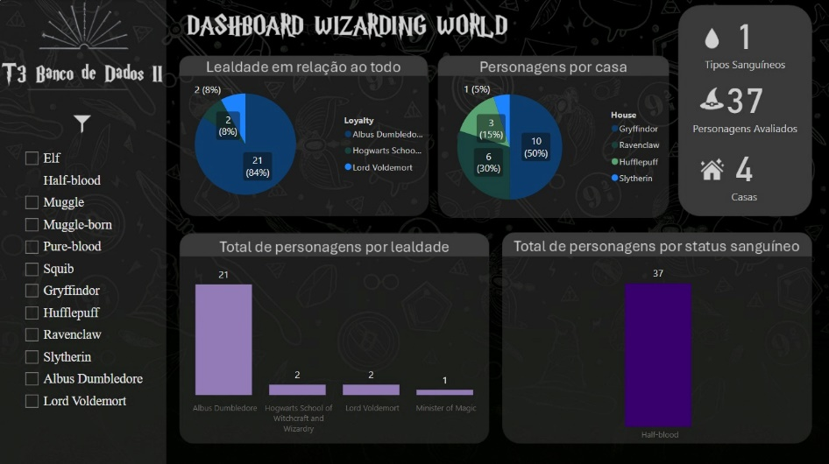

Filtro por mestiços

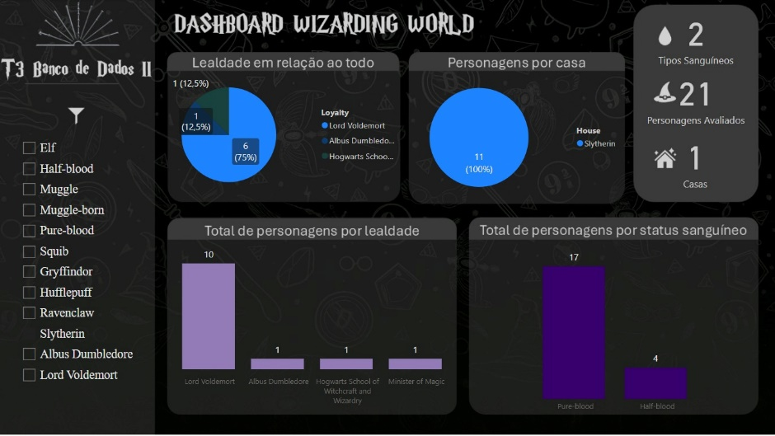

Filtro por sonserinos

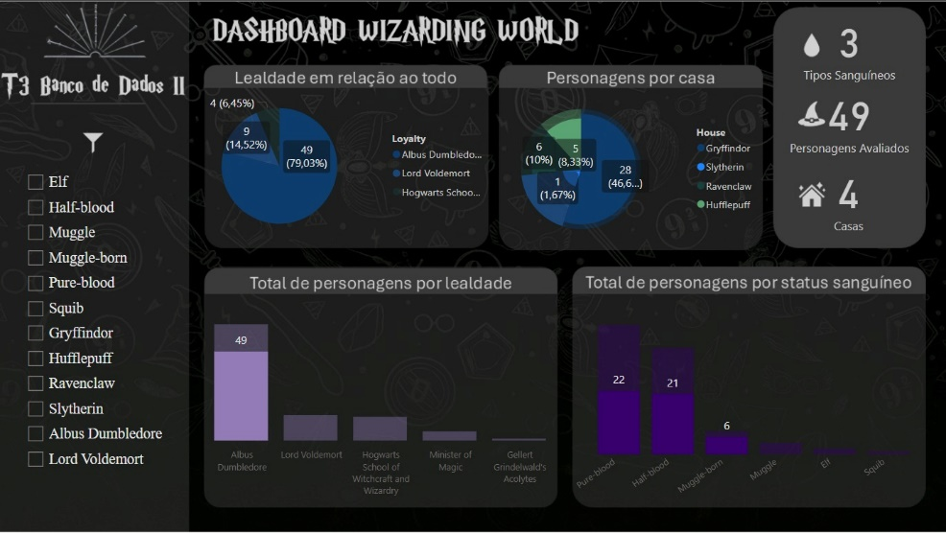

Filtro por leais a Dumbledore com registro de status sanguíneo

## 6. Análise de Resultados

A análise visual proporcionada pelo dashboard permite responder diretamente às questões de negócio:

Observou-se que personagens com sangue puro tendem a se dividir entre lealdade ao vilão Voldemort e a Dumbledore, enquanto mestiços são majoritariamente leais a Dumbledore ou neutros.

Personagens da casa Sonserina mostraram maior índice de lealdade a Voldemort, enquanto Grifinória tem predominância de lealdade a Dumbledore.

A maior organização com lealdade identificada foi a Ordem da Fênix (representando Dumbledore), seguida por Comensais da Morte (Voldemort).

O dashboard permite visualizar padrões claros, mas também evidenciar a diversidade dentro de cada grupo, demonstrando que nem todos os personagens seguem os estereótipos de casa ou sangue.